ARITHMETIC LOGIC UNIT (ALU)
Nội dung
Giới thiệu 1
Arithmetic Logic Unit (ALU) là gì? 1
Ứng dụng cơ bản 1
Nguyên lý hoạt động 2
Bảng phép tính (Operation Table) 3
Biểu thức toán hạng và logic 3
Sơ đồ mạch logic 4
Mô phỏng/Thực nghiệm 4

Giới thiệu

Arithmetic Logic Unit (ALU) là gì?
Đơn vị số học logic (ALU): Một đơn vị con trong BỘ XỬ LÝ TRUNG TÂM (CENTRAL PROCESSING UNIT) của máy tính thực hiện các phép toán như phép cộng và các phép dịch chuyển logic trên các giá trị được lưu giữ trong các THANH ĐĂNG KÝ (REGISTERS ) của bộ xử lý hoặc BỘ TÍCH LŨY (ACCUMULATOR) của nó.
Loại ALU đơn giản nhất chỉ thực hiện phép cộng, BOOLEAN LOGIC (bao gồm phép toán NOT hoặc phép toán bù) và dịch chuyển một từ một bit sang phải hoặc trái, tất cả các phép toán số học khác được tổng hợp từ chuỗi các phép toán nguyên thủy này.
Ví dụ, phép trừ được thực hiện theo phép bù cộng (complement-add), phép nhân với lũy thừa hai bằng cách dịch chuyển, phép chia bằng phép trừ lặp lại. Tuy nhiên, ngày càng có xu hướng tích hợp các hàm số học bổ sung vào phần cứng trong các bộ xử lý hiện đại, chẳng hạn như các bộ nhân hoặc bộ chia chuyên dụng.

Ứng dụng cơ bản
Một ALU điển hình bao gồm 3 loại bộ phận chức năng: thanh ghi lưu trữ (storage registers), phép tính logic và logic tuần tự. Ba thuộc tính cơ bản của ALU là toán hạng và kết quả, tổ chức chức năng và thuật toán.
Dưới đây là một số tính năng chính của bộ số học logic
- ALU có thể thực hiện tất cả các phép toán số học và logic như cộng, trừ, nhân, chia, so sánh logic, v.v.
- Nó cũng có thể thực hiện các phép toán bit và toán học trên số nhị phân.
- Nó bao gồm hai phân đoạn, AU (đơn vị số học) và LU (đơn vị logic) để thực hiện các phép toán số học và phép toán logic tương ứng.
- Nó là trung tâm tính toán trong bộ xử lý trung tâm (CPU).
- ALU là bộ phận của mỗi CPU, nơi diễn ra quá trình xử lý dữ liệu thực tế.
- ALU chịu trách nhiệm diễn giải các lệnh mã dựa trên các phép toán nào sẽ được thực hiện trên dữ liệu đầu vào.
- Sau khi quá trình xử lý dữ liệu hoàn tất, ALU gửi kết quả đến bộ nhớ hoặc đơn vị đầu ra.

Nguyên lý hoạt động
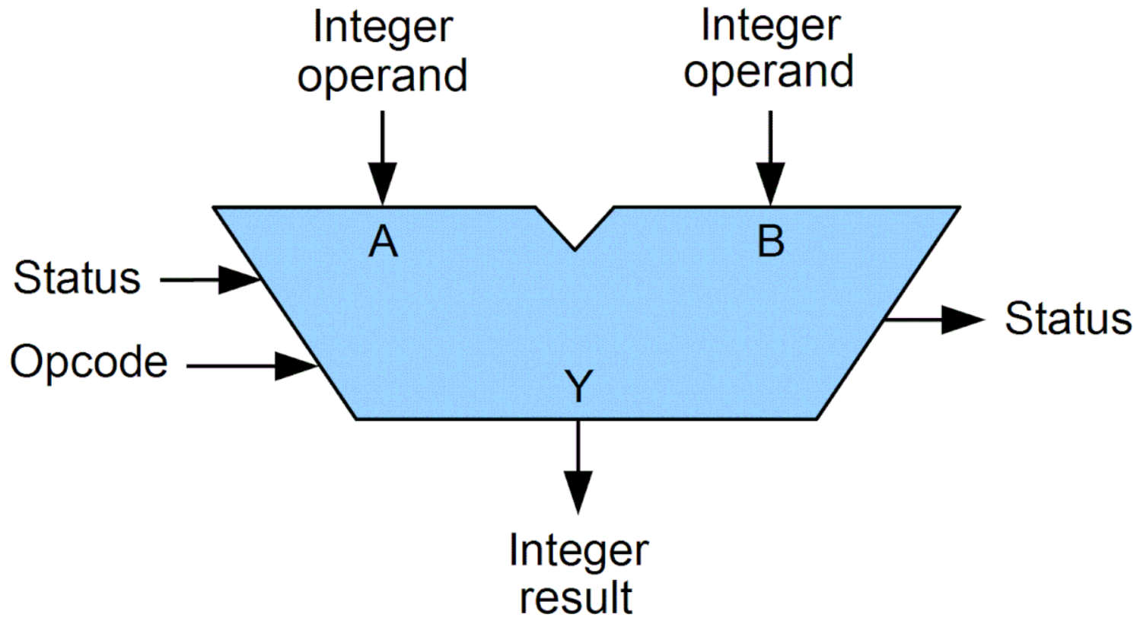
- Đầu vào: 1 input - Toán hạng A (4-bit), Toán hạng B (4-bit), Lựa chọn chế độ (Arithmetic hoặc Logic), Lựa chọn phép toán (2-bit).
- Đầu ra: 3 output - ALU đầu ra (5-bit), tín hiệu trạng thái.
ALU được phác thảo trong sơ đồ khối có hai toán hạng đầu vào (toán hạng A và B) mỗi lần. Ngoài ra, ALU cũng có thiết lập lại tín hiệu đầu vào, đồng hồ, lựa chọn phép toán và chế độ. Tín hiệu đặt lại xóa tất cả các đầu ra ALU. Tín hiệu đồng hồ đặt đồng hồ của ALU. Tín hiệu lựa chọn chế độ cho biết liệu ALU sẽ thực hiện hoạt động logic hay có nên thực hiện hoạt động số học hay không.
ALU sử dụng ký hiệu bù hai (two's complement) được sử dụng phổ biến nhất để thể hiện các số có dấu (signed) trên máy tính. Vì đầu vào toán hạng chứa 4 bit, sẽ có thể biểu thị 2^4 = 16 số (âm và dương).
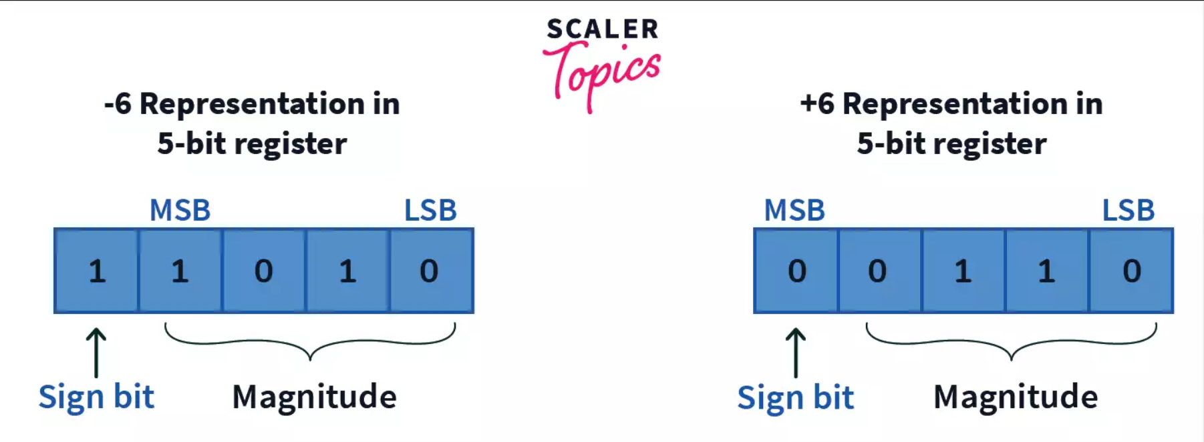
Theo phép bù hai, việc phủ định một số bù hai là đảo ngược từng bit rồi cộng 1:
a - b = a + (-b) = a + ((not b) + 1)

Bảng phép tính (Operation Table)
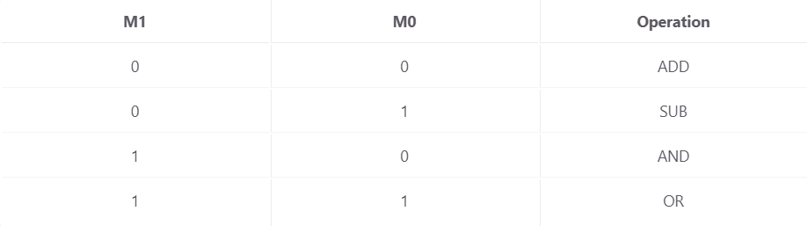

Biểu thức toán hạng và logic
- ADD : Y = A + B
- SUB : Y = A - B
- AND : Y = A & B
- OR : Y = A | B

Sơ đồ mạch logic

Vẽ bằng D flip-flip và NOT.

Mô phỏng/Thực nghiệm

Mô phỏng bằng Verilog.

Kết quả đầu ra khi thử nghiệm.

